Геометричне місце точок (ГМТ) – це множина точок, які задовольняють деякій умові, а будь-яка точка, що не лежить в ГМТ - цій умові не задовольняє.

1. Бісектриса кута

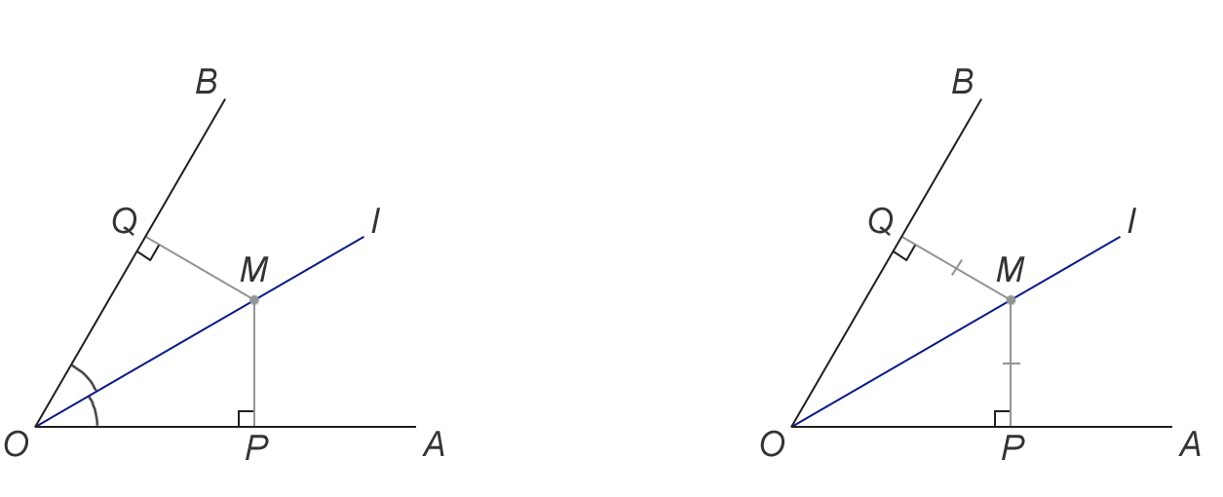

1 тв.

2 тв.

Рис. 3 Бісектриса

*Бісектриса кута* – промінь, що виходить з вершини кута, який ділить кут навпіл.

Теорема. Геометричне місце внутрішніх точок кута, рівновіддалених від його сторін, – бісектриса кута.

Доведення. Для доведення теореми потрібно знову довести два твердження.

1. Якщо точка лежить на бісектрисі кута, то вона рівновіддалена від сторін цього кута;
2. Якщо внутрішня точка кута рівновіддалена від його сторін, то вона лежить на бісектрисі цього кута.

Доведемо перше твердження (Рис. 3, тв. 1). Нехай l – бісектриса ∠AOB. Візьмемо на бісектрисі довільну точку М і проведемо перпендикуляри МР і МQ до сторін кута. У прямокутних трикутниках ∆OMP і ∆OMQ гіпотенуза ОМ – загальна і, крім того, ∠MOP = ∠MOQ. Отже, ∆OMP = ∆OMQ за гіпотенузою і гострому куту, і тому МР = МQ. Таким чином, точка М рівновіддалена від сторін кута. Перше твердження доведено.

Доведемо друге твердження (Рис. 3, тв. 1). Нехай точка М – внутрішня точка ∠AOB, рівновіддалена від його сторін. Проведемо промінь l = OM. Знову розглянемо прямокутні трикутники ∆OMP і ∆OMQ. У них гіпотенуза ОМ – спільна і, крім того, MP = MQ. Таким чином, l – бісектриса ∠AOB. Друге твердження доведено, а разом з ним доведена і теорема.